2 bachiller |  | T I C S | ARDUINO
 | PROYECTOS ARDUINO Y S4A |  |  | PROYECTO nº
 |  |  |  | 8
Componentes:

Título: Práctica 7. Prueba zumbador.El proyecto consiste en probar efectos sonoros con un zumbador
WEB: http://www.prometec.net/buzzers/ o http://computointegrado.blogspot.com.es/2012/04/usando-un-buzzer-con-arduino.html

Materiales: zumbador, cables,

Imagen (es) de montaje (s):
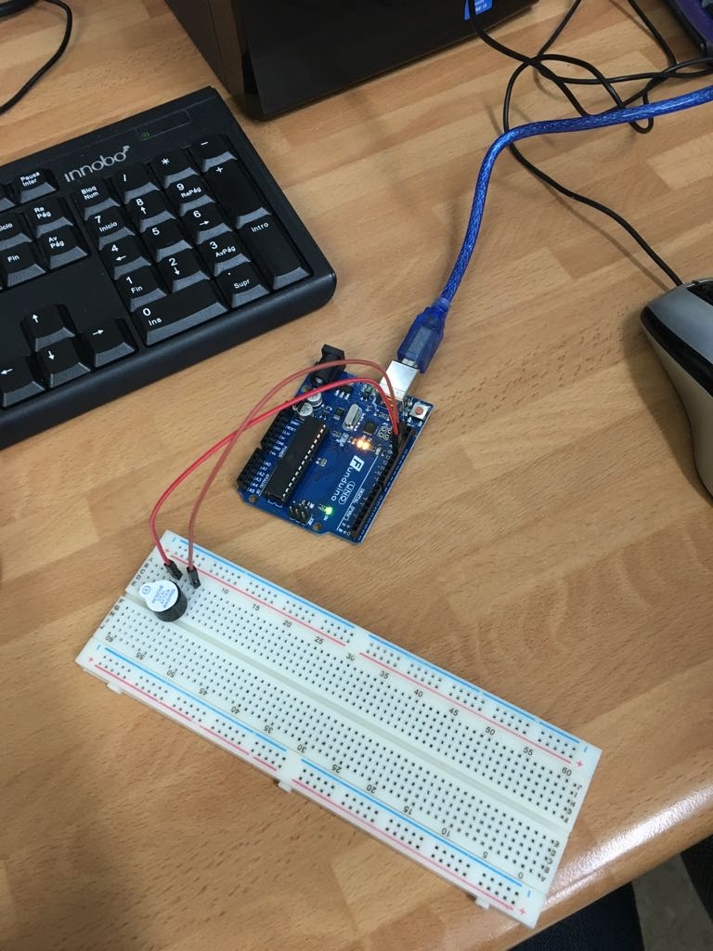

Código arduino.  void beep(unsigned char pausa)  {  analogWrite(9, 20);  delay(pausa); // Espera  analogWrite(9, 0); // Apaga  delay(pausa); // Espera  } | Explicación  Simplemente, el zumbador está conectado al pin 13 (u otro analógico), de tal manera que al accionar dicho pin, el zumbador sonará.

